怀柔区2016-2017学年度第一学期初三期末质量检测
语文试卷
学校 姓名 准考证号
考生须知 | 1．本试卷共10页，共五道大题，23道小题。满分120分。考试时间150分钟。  2．在试卷和答题卡上准确填写学校名称、姓名和准考证号。  3．试题答案一律书写在答题卡上，在试卷上作答无效。
- 基础·运用（共20分）
1.阅读语段，完成（1）-（4）题，共10分。
冬至俗称“冬节”“长至节”等，是我国农历中一个非常重要的节气，也是一个传统节日。从周代起就有jìsì 活动，目的在于qíqiú与消除疫疾，减少荒年，减少人民的饥饿与死亡。冬至过节起源于汉代，盛于唐宋，一直相沿至今。古人对冬至的说法是：阴极之至阳气始生日南至日短之至日影长之至故曰“冬至”。现代天文科学测定，冬至日太阳直射南回归线，阳光对北半球最倾斜，北半球白天最短，黑夜最长，这天之后，太阳又逐渐北移。冬至的时间在每年的阳历12月21到23日之间，这天过后，各地气候都进入一个最寒冷的阶段，也就是人们常说的“进九”，我国民间有“冷在三九，热在三伏”的说法。


(1)根据文中拼音，用规范的正楷字把词语写在田字格内。（4分）
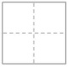
(2)文中加点的两个字笔顺判断全都正确的一项是（2分）
A.“之 ”字的笔顺是点、横撇、捺 “长”字的笔顺是撇、横、竖提、捺
B.“之 ”字的笔顺是点、横撇捺 “长”字的笔顺是撇、横、竖提、捺
C.“之 ”字的笔顺是点、横撇捺 “长”字的笔顺是横、竖提、撇、捺
D.“之 ”字的笔顺是点、横撇、捺 “长”字的笔顺是横、竖提、撇、捺
(3)这是一副关于冬至的对联，上联是“阳历残年逢圣诞”，与之相对应的下联是（2分）
A.驿使探春为赠梅 B.礼仪薄物送亲朋
C.岸容待腊将舒柳 D.缇室葭灰微动候
（4）请用“/”给文中加重语句做适当的停顿（2分）
阴极之至阳气始生日南至日短之至日影长之至故曰“冬至”。

2.冬至吃饺子的习俗，民间说法可以保护一冬耳朵不被冻。饺子馅料的选择和寓意有着直接关系，常见的韭菜馅预示着久财之意；香菇最有养生功效，将其包进饺子馅里寓意着鼓财之意；还有最近兴起的酸菜馅，据说有算财之意；芹菜馅则为勤财之意，勤即经常，财源源不断，谓之勤财。请你试着解释一下餐桌上最常见的白菜馅又有什么寓意呢？（1分）
答：
3.冬至的次日开始数九，这就是人们所说的“提冬数九”。数上九天是一九，以此类推，数到“九九"”就算“九”尽了。“九尽杨花开”，那时天就暖了。入九以后，文人墨客，搞所谓消寒活动，择一“九”日，相约九人饮酒(“酒”与“九”谐音)，席上用九碟九碗。更有雅致的于冬至日画素梅一枝，为瓣八十有一，日染一瓣，瓣尽而九九出则春深矣。此曰九九消寒图。下列词语中的“消”与“消寒活动”“九九消寒图”中的“消”意思最接近的是（2分）
A.消失 B.消毒 C.消夏 D.消沉
4.请分别用一个四字短语概括下面两幅书法作品的特点（2分）
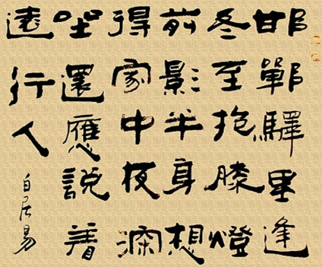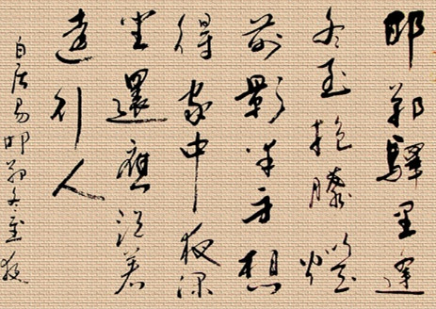
甲 乙
甲作品特点：
乙作品特点：
5.默写（共5分）
（1） ，左右采之。 ， 。《关雎》
（2）蒹葭凄凄， 。所谓伊人， 。《蒹葭》
- 阅读文言文完成6-9题（共11分）
（一）
臣本布衣，躬耕于南阳，苟全性命于乱世，不求闻达于诸侯。先帝不以臣卑鄙，猥自枉屈，三顾臣于草庐之中，咨臣以当世之事，由是感激，遂许先帝以驱驰。后值倾覆，受任于败军之际，奉命于危难之间，尔来二十有一年矣。
先帝知臣谨慎，故临崩寄臣以大事也。受命以来，夙夜忧叹，恐托付不效，以伤先帝之明，故五月渡泸，深入不毛。今南方已定，兵甲已足，当奖率三军，北定中原，庶竭驽钝，攘除奸凶，兴复汉室，还于旧都。此臣所以报先帝而忠陛下之职分也。至于斟酌损益，进尽忠言，则攸之、祎、允之任也。
愿陛下托臣以讨贼兴复之效，不效则治臣之罪，以告先帝之灵。若无兴德之言，则责攸之、祎、允等之慢，以彰其咎；陛下亦宜自谋，以咨诹善道，察纳雅言，深追先帝遗诏。臣不胜受恩感激。
今当远离，临表涕零，不知所言。
（二）
世皆称孟尝君能得士，士以故归之，而卒赖其力，以脱于虎豹之秦。嗟呼！孟尝君特鸡鸣狗盗之雄耳，岂足以言得士！不然，擅齐之强，得一士焉，宜可以南面而制秦，尚何取鸡鸣狗盗之力哉？夫鸡鸣狗盗之出其门，此士之所以不至也。
6.下列各项中加点词意思相同的一项是 (2分)
A.士以故归之 先帝不以臣卑鄙
B. 夫鸡鸣狗盗之出其门 以手拂之
C. 而卒赖其力 其可怪也欤
D．以脱于虎豹之秦 不求闻达于诸侯
7.解释句中加点词语的意思。（2分）
（1）临表涕零 涕：
（2）擅齐之强 擅：
8.用现代汉语翻译下面的句子。（4分）
（1）苟全性命于乱世，不求闻达于诸侯
翻译：
（2）孟尝君特鸡鸣狗盗之雄耳，岂足以言得士
翻译：
9.王安石为什么说孟尝君得到的不是真正的士？你同意王安石对“士”的理解吗？结合选文说说你的理由。（3分）
答：
三、名著阅读，完成10-12题（10分）
10.下面是《论语》中的六则语录，请将符合“君子”特质的选项挑出来。（只填序号）（3分）
①曾子曰：“吾日三省吾身，为人谋而不忠乎？与朋友交而不信乎？传不习乎？”
②子曰：“巧言令色，鲜矣仁！”
③子贡问君子，子曰：“先行其言而后从之。”
④子曰：“道之以政，齐之以刑，民免而无耻；道之以德，齐之以礼，有耻且格。”
⑤有子曰：“学而不思则罔，思而不学则殆。”
⑥子曰：“学而时习之，不亦说乎？有朋自远方来，不亦乐乎？人不知，而不愠，不亦君子乎？”
答：
11.《水浒传》中的故事情节，用词有体现故事发生过程的，如：林冲 ① 打洪教头、武松 ② 打蒋门神；也有突出人物特点的，如：吴用 ③ 取生辰纲、 朱仝 ④ 释宋公明，这样的匠心，给读者留下了深刻的印象。请选择合适的词填在空白处。（只填序号）（2分）
A.棒 B.智 C.义 D.误 E.拳 F.醉 G.棍
答：① ② ③ ④
12.阅读下面连环画回答问题。（5分）
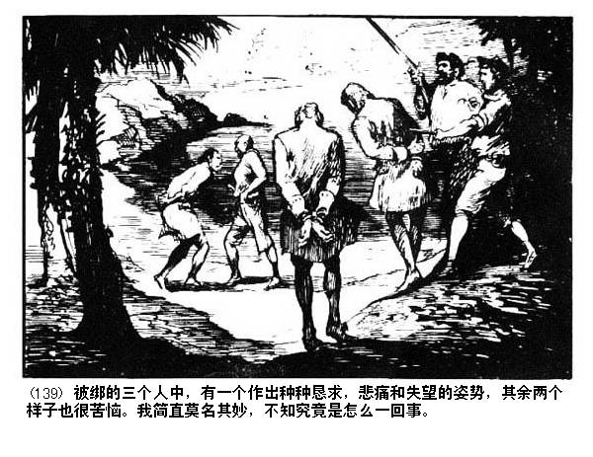 | 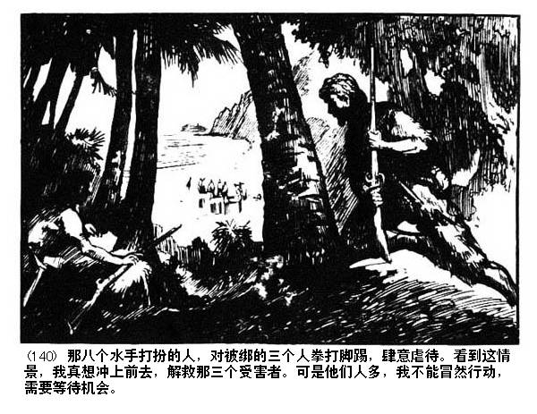 | 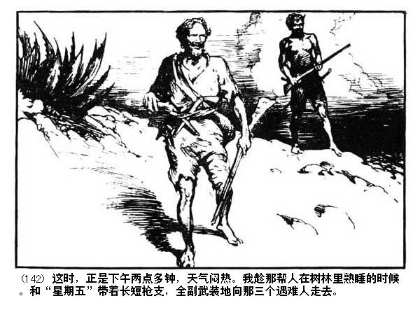
1.我看到被绑的三个人中，有一个做出种种恳求和失望的姿势，其余两个样子也很苦恼，我简直莫名其妙，不知究竟是怎么回事。 | 2.那八个水手模样的人，对被绑的三个人拳打脚踢，看到这种情景，我真想冲上去，解救那三个受害者。可是他们人多，我不能冒然行动，需要等待机会。 | 3.等到下午两点多，这时，天气十分闷热。我趁那帮人在树林里熟睡的时候，和“星期五”带上长短枪支，全副武装向那三个遇难的人走去。
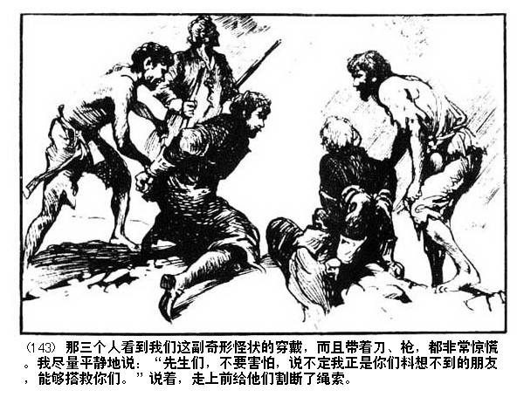 | 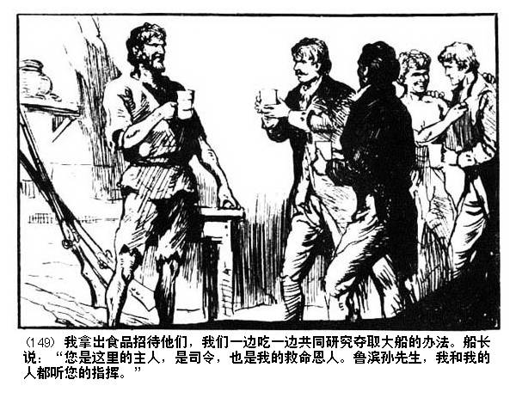 | 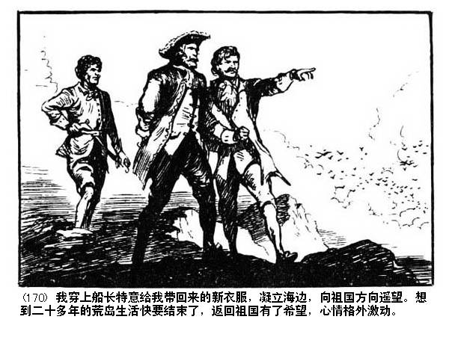
4.那三个人看到我们这副奇形怪状的穿戴，还带着刀枪，都非常惊恐。我尽量平静的说：“先生们，不要害怕，说不定我们就是你们料想不到的朋友，我来搭救你们。”说着，走上前去给他们割断绳索。 | 5.我把他们带到我的住所，并拿出食品招待他们。我们一边吃一边研究救人的办法，这时，其中一个人对我说：“  。 ” | 6.我们解救了被水手绑架的无辜者，看着他们和我一样想家的眼神，我真想立刻结束这二十多年的荒岛生活，回到我的祖国去。

（1）连环画讲述的是 ① 情节，在小说《鲁滨逊漂流记》中，鲁滨逊在孤岛上生活了28年，在本情节前，他还解救了 ② 和 ③ 。（3分）
（2）根据前后的连环画的内容，请你为第5幅画补写一句话。（2分）

四、现代文阅读（共29分）
（一）阅读下面的材料，完成第13-15题。（共10分）
【材料一】
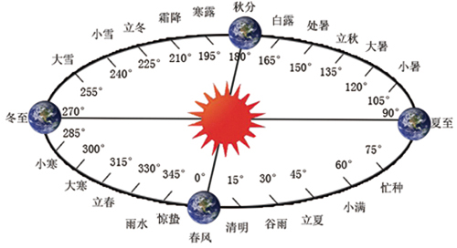
冬至，是我国二十四节气中非常重要的一个节气。早在二千五百多年前的春秋时代，我国已经用土圭观测太阳 ① 出冬至来了，它是二十四节气中最早制订出的一个。时间在每年的阳历12月21日到23日之间。
二十四个节气中，有四个标志性的点：冬至、春分、夏至、秋分。在这四个点中，冬至是最关键性的一个点。它是太阳直射南回归线的瞬间，太阳对于北半球的斜射，达到了极限。而过了这一瞬间，太阳又逐渐北移，是谓“冬至一阳生”。
冬至这天白昼最短，黑夜最长。冬至过后，各地都进入最寒冷的阶段，也就是人们常说的“数九”开始了。从“一九”一直数到“九九”，阳气在不断地上升。
既然太阳越来越回归我们了，为什么冬至后的一个多月里，气温却比冬至之前更加寒冷呢？通常的解释是地温的滞后效应。此外，北寒带地区的冰雪开始融化，融化就要吸热（俗话所说的“下雪不冷化雪冷”，就是积雪融化过程吸热的缘故）。于是，在冬至之后，西北季风反而更加强烈，温度就更低了！

【材料二】
我国古代就对冬至很重视，曾有“冬至大如年”的说法，而且有庆贺冬至的习俗。从殷周到秦朝，都将冬至称作“小年”。《汉书》中说：“冬至阳气起，君道长，故贺。”《晋书》上记载有“魏晋冬至日受万国及百僚称贺……其仪亚于正旦。”魏晋六朝时，冬至称为“亚岁”，民众要向父母长辈拜节。宋朝以后，冬至逐渐成为祭祀祖先和神灵的节庆活动。
直到今天，人们依然很重视冬至，也延续了许多传统饮食习俗。在北方，冬至这一天盛行吃饺子，民间有“冬至不端饺子碗，冻掉耳朵没人管”的说法。这还要 ② 到东汉末年。传说东汉医圣张仲景，在冬天看到百姓因寒冷冻坏了耳朵，就把御寒的药物用面皮包成耳朵形状的物体，起名“娇耳”，在冬至那天煮熟让人们连汤吃下，保护耳朵。这个“祛寒娇耳汤”的故事在民间流传下来。
时至今日，人们把包饺子的习俗 ③了下来。每到冬至日，人们就模仿张仲景做“娇耳”煮食，积久成俗，“娇耳”就成了“饺子”。冬至日吃饺子的习俗就这样一代一代传下来。

13.在【材料一】和【材料二】的①②③三处，依次填入词语，最恰当的一项是（ ）（3分）
A. 测量 回溯 沿袭 B. 测定 追溯 沿袭
C. 测定 追溯 流传 D. 测量 回溯 流传
14.阅读辨析下面诗句，其中有两项是写冬至的，请你选出来，将序号填在横线上，并结合【材料一】的内容，说说你辨析的依据。（4分）
A.今日日南至，吾门方寂然。
B.天水清相入，秋冬气始交。
C. 冬天又至需呵暖，菘味高汤缀绿葱。
D. 阴冰莫向河源塞，阳气今从地底回。
答： 项，依据：
项，依据：
15.2016年12月，学校发出了“话说冬至，传承优秀传统文化”的手抄报征集评比活动的通知，短短一周共征集作品九百余份。评选出的优秀作品于12月21日以展板形式展出，全校师生参观了展览。请你结合【材料一】、【材料二】以及这次活动，说说你对冬至有了哪些认识。（3分）
答：
（二）阅读文章《满眼梧桐》，完成16—18题 （共11分）
满眼梧桐
①置身寓所房间眺望窗外，映入眼帘尽是满眼梧桐。住宅前后的梧桐树是小区兴建时栽种的。眨眼七年，成排的齐整梧桐已枝繁叶茂、郁郁葱葱，不知不觉已成为我心中最美的一道风景线。
②留意梧桐是从冬季开始的。那是两年前的十二月五日，股市异常低迷，四年累计投资损失已近八成。年关将至，烦恼中踱步阳台，悔当初迷恋价值投资，没果断斩仓出局。此刻，只能心焚于解套无望之中……
③眼望窗外，西北风在呼啸，一棵棵细高躯干、光秃枝桠在摇摆抖颤中倔强挺立着。 啊，那就是坚韧的梧桐树！我久久出神凝视着。她们挺着胸膛，无所畏惧，顶风斗寒，迎接美丽的春天。一股热流顿时涌遍全身。
④此后，吾每天守望着排排梧桐，越发坚强自信。执着地坚守，终于迎来了股市的春天，吾对梧桐树敬仰炽爱也油然而生。
⑤初春，朴实梧桐是在静谧中成长的。先是和风微抚，嫩芽萌发，渐渐鹅黄浅露，含苞满枝，忽地一夜间珠珠点点翠绿了。树枝错落有致地伸展分开，历经严冬，饱经沧桑的躯干愈发挺直，灰褐树皮间透出朴素庄重之气息。经受严冬的风雪磨砺，此时的梧桐焕发出无限青春活力，给人一种祥瑞与憧憬。
⑥看着这样的梧桐，我的心境已彻底超脱，开始潜心玩味文学，圆儿时写作幻梦。写下五十多万字原创小说《苍天为证》初稿，并整理发表了近百篇诗歌、散文，立志三十载磨锐剑，追寻读者之感动。梧桐精神真的在吾心中生根发芽了。
⑦盛夏，茂盛梧桐送来舒心与灵气。阳光充足、雨水丰盈的盛夏，排排梧桐竟象稚童，比着个儿阔胸蹿高。首尾互连牵叶相依，张张叶子形似绿色巴掌，层层叠叠、葱郁翠绿，很快各楼距间悄悄撑起一把把漂亮的翡翠遮阳伞。晴空骄阳似火，伞下清风习习，人们或坐或卧避暑纳凉，尽情享受着梧桐的恩惠。细雨霏霏，树下长椅上的老人们欣享清新舒爽，陶醉于童年美妙的回忆中……
⑧“喳喳喳……”小鸟在枝头上欢快跳跃歌唱。“呷呷呷……”喜鹊飞来报佳音，在树杈上安逸做窝了。“看哪,才几天，孵出一群可爱的小喜鹊! ”“一共五个，我看到了，真好玩！”住在六层的老奶奶、小孙孙惊喜热狂、手舞足蹈指点诉说着。“唰唰唰……”起风了！“沙沙沙……”下雨了！只凭听着声音，住户已敏锐感觉梧桐在发出气象预报。
⑨为舒缓长时间创作构思的疲惫，吾观察梧桐每日的变化渐成习惯。从南阳台经书房、客厅到北窗整整三十大步。来来回回踱步，既锻炼着身体，也使“卡壳”的脑筋得到充分休憩。从梧桐每时每刻变化中，屡屡找回灵感，顿觉心旷神怡、豁然开朗。梧桐已是吾不可或缺的精神调节剂。
⑩金秋，多彩梧桐更彰显着迷人魅力。“未觉池塘春草梦，阶前桐叶已秋声”，大诗人朱熹伤感咏叹，已经成为千古吟唱。历经风雨洗礼，今秋之梧桐，树叶由墨绿悄然浸染成庄重古铜锈色，分外妖娆浪漫。时至深秋稍不留神，忽变幻得金光灿灿。夕阳下，漫步甬道，享受着惬意悠闲，仿佛融在诗情画意中......
⑾天籁之音回肠荡气，一夜秋风，推门满眼遍地铺金。简直太漂亮啦！金黄落叶预示着丰年吉兆，成熟秋声已默默相和了。金秋梧桐多彩多姿，更让我们在喜悦中盘点丰盈硕果。
⑿其实，最震憾心灵的莫过于梧桐坚韧不拔百折不挠的意志品格。
⒀晚秋，吾离家月余，返回家中顿时惊呆了！小区所有梧桐树皆被拦腰斩断，只剩下排排光秃树干。细问缘由，才知是物业怕枝干过高，风大伤人。面对满目凄凉场景，吾无奈中只能与众业主祈福梧桐生命顽强蛰伏、渴盼来年好运重生。
⒁今朝春回大地万物复苏。再细瞧梧桐，竟倔强滋芽，格外茂盛。新枝憋足劲地上蹿，盛夏又顽强地创出新高，排排梧桐更加雄伟壮观了。在感受酣畅淋漓喜悦的同时，我更读懂什么是千锤百炼、生生不息；凤凰涅檠、欲火重生！
⒂梧桐激发人们的斗志，梧桐见证人生奋斗旅程，梧桐使心灵得到净化与升华，梧桐是吉祥美好之象征。吾为与梧桐朝夕相处，同呼吸共命运倍感自豪荣光。
⒃满眼梧桐，吾热盼着未来理想之梦！
（原文有改动）
16.在不同时期梧桐给作者不同的感受，阅读全文结合所给示例加以概括。（4分）
（1）
（2）初春，经历寒冬的梧桐活力无限，让作者心境超脱，潜心创作。
（3）
（4）
（5）
17.文章对初春梧桐的描写非常优美，“先是和风微抚，嫩芽萌发，渐渐鹅黄浅露，含苞满枝，忽地一夜间珠珠点点翠绿了。” 一幅幅画面仿佛就在眼前，这时你会联想到哪句古诗词来形容其中的某一景致。（2分）
答： ， 。
18.这篇文章的语言表达有值得欣赏的地方，也有可以讨论的地方。请你从⑦-⑩段中找出你欣赏的语句进行赏析；再从⑦-⑩段中找出你认为值得讨论的地方（字、词、句皆可），并写出你的讨论题。（5分）
答：你的赏析：
讨论题来自：
你的讨论题：

（三）阅读下面短文，完成19-21题（共8分）
①朱熹说：“君子之心，常怀敬畏。” 敬畏之心是对世间事物心怀尊重的态度，以最起码的道德底线规范自己、引导自己的行为，使自我心灵宁静、满足，同时也使世界逐渐失去丑陋的一面。
②在这注重物质与消费的今天，我们尤其需要常怀敬畏之心，处理好人与自然、人与人、人与社会的关系。
③常怀敬畏之心，就要始终地敬畏自然。在社会文明不发达的过去，我们用“天人合一”的观念看待自然。这是一种敬畏的心理，于是我们做到了人与自然的和谐。可是如今，当我们忽视自然规律，不停地向自然索求更多，排放更多时，我们可有想过，这种漠视自然的态度会让我们自食恶果吗？还记得因砍伐红树林而减弱了自然对人们的保护作用而使苏门答腊的大海啸酿成逾十万人死亡的惨痛教训吗？因此，我们面对自然时要时刻抱着敬畏之心，节制自己的生产、生活的行为与欲望，实现人与自然的和谐。
④常怀敬畏之心，还要始终地尊重生命。特蕾莎修女对贫苦人们的爱就是处于她对生命的尊重，哪怕这个生命如此卑微。她曾把一个濒临死亡的老人带回救护所，他躺在床上，紧紧地握住修女的手说：“我以前生活得像条狗，如今我活得像个人，谢谢你！”尊重人的生命，视他人与自我生命平等，看到每个人的价值与尊严，而不因他的种族、财富、地位、学识等而鄙视他、漠视他。特蕾莎修女用敬畏生命的准则使自己成为“上帝的沉思者”，获得内心的宁静与满足，也用自己的一生践行这个准则，用伟大的爱做小小的事的理念唤起全世界的良知。这就是常怀敬畏之心的最高体现了。因此，我们要常怀敬畏之心，敬畏每一个生命，平等地关爱自己、关爱他人。
⑤常怀敬畏之心，还应该对文化有一种敬畏的态度。季羡林回忆自己的梵文老师西克先生时，说他虽然年过八十，但仍然认真地指导他唯一的学生，并把传承自己毕生之学给一个异国学生看作他余生神圣的使命。我想，这就是一个真正学者的态度：负责任地研究，谨慎地传承。这与当今一些对传统文化毫不怀抱敬畏态度，戏说历史的“学者”形成鲜明的对比。因此，我们要常怀敬畏之心，敬畏知识与学问、文化与传统。
⑥无论是对自然、对生命，还是对知识，我们都要常怀敬畏的心理，不要纵容自己逾越那条道德准线，让自己的行为始终与起码的道德操守、人的良知相一致。否则，我们不仅背叛了自己，也造成世界的混乱、无序。
⑦人啊，还是要常怀敬畏之心。
19.阅读第③段，分析作者如何论述本段内容的。（3分）
答：
【材料链接】虞世南，性沉静寡欲，笃志勤学，少与兄世基受学于吴郡顾野王，经十余年，精思不倦，或累旬不盥栉^{①}。善属文，常祖述徐陵，陵亦言世南得己之意。又同郡沙门智永善王羲之书，世南师焉，妙得其体，由是声名籍甚。太宗重其博识，每机务之隙，引之谈论，共观经史。世南虽容貌懦^{②}懦，而志性抗烈，每论及古先帝王为政得失，必存规讽，多所补益。太宗尝谓侍臣曰：“朕因暇日与虞世南商略古今，有一言之失，未尝不怅恨，其恳诚若此，朕用嘉焉。群臣皆若世南，天下何忧不理！”
- [盥（guàn）栉（zhì）]梳洗。②[懦]指柔弱。
20.如果把下面的链接材料作为事例，放在文章③④⑤哪段中更恰当？请结合文章和链接材料的内容说说你的理由。（3分）
答：放在第 段；理由：
21.读完这篇文章，你觉得作为一名学生，我们还应该敬畏什么？请结合文章观点和生活实际谈一谈。（2分）
答：

五、作文。（50分）
22.根据情境，按要求写作，请任选一题完成。（10分）
题目一：2016年10月21日，习近平纪念红军长征胜利80周年大会在北京人民大会堂隆重举行。中共中央总书记习近平在会上发表重要讲话强调，历史是不断向前的，要达到理想的彼岸，就要沿着我们确定的道路不断前进。每一代人有每一代人的长征路，每一代人都要走好自己的长征路。长征永远在路上。我们都要大力弘扬伟大的长征精神，在新的长征路上继续奋勇前进。作为一名中学生，你认为在学习和生活中应该怎样传承和弘扬长征精神？（字数要求：150-200字之间）

题目二：本学期学校开展了名著阅读系列活动，其中一项是“我最喜欢的书中人物”交流研讨会。在你所读过的作品中，你最喜欢的人物是谁呢？请为你在交流研讨会上的发言写一段话，告诉大家你喜欢的人物，并表达出喜欢的理由，语言富有感染力。（字数要求：150-200字之间）

23.按要求写作，下面两个题目，任选一题完成。(40分)
题目一：请以“导航”为题，写一篇不少于600字的文章。

要求：（1）将题目抄写在答题卡上。
（2）不限文体（诗歌除外）。
（3）字数不少于600字。
（4）不要出现所在学校的校名或师生姓名。

题目二：请你发挥想象，以“对话20年后的我”为题目，写一篇不少于600字的文章。

要求：（1）将题目写在答题卡上。
（2）不限文体（诗歌除外）。
（3）字数不少于600字。
（4）不要出现所在学校的校名或师生姓名。

2016-2017学年度第一学期语文期末试卷答案

- 基础运用（共20分）
1.（1）祭祀 祈求 (每空1分，共4分)
（2）A （2分） （3）B （2分）
（4）阴极之至/阳气始生/日南至/日短之至/日影长之至/故曰“冬至”（2分，断对两处给1分，对四处给2分）
2.百财之意，多多发财。（1分）
3.C（2分）
4.示例：甲：庄重方正、 方扁古朴等；乙：流畅潇洒、 清秀俊逸等（2分）
5.（1）参差荇菜 窈窕淑女 琴瑟友之 （2） 白露未晞 在水之湄（每空1分，共5分）

二、文言文阅读（共11分）
6.A（2分）
7（1）眼泪（2）拥有（每空1分）
8.（4分）（1）孟尝君只不过是及孟狗盗之徒的首领罢了，哪里称得上善于（能够）网罗贤才呢？
（2）应该能够南面（面南）称王而制服秦国。
9.（共3分）
第一问：鸡鸣狗盗之徒（雕虫小技）算不上士；真正的士可以让齐国南面而制秦；鸡鸣狗盗之徒进出其门，真正的士不会来。（答出两点2分，一点给1分）
第二问：示例：同意，真正的士有经国济世的雄才伟略，靠雕虫小技难成大事。不同意，鸡鸣狗盗也是权宜之计，让事态转危为安；得到真正的士也未必就能称王，例如诸葛亮可谓是真正的士，但也没能辅佐君主一统天下。（只回答没有理由不给分；理由1分）

三、名著阅读（共10分）
10. （3分）① ③ ⑥（每个1分，全选不给分）
11.（2分）①A ②F ③B ④C
12（1）①解救船长 ②星期五 ③星期五的父亲（西班牙人）(3分)
（2）鲁滨逊先生，谢谢您救了我们，您是这里的主人，是我们的救命恩人，我们愿意听从您的指挥。（体现“感谢，听从”即可）（2分）
四、现代文阅读（29分）
（一）（共10分）
13.（共3分）选B（3分），选C（2分），选A（1分），选D不得分
14. A 句，依据：“今日日南至”一句，与材料一中古人对冬至的说法有“日南至”，（或“冬至太阳直射南回归线”）表意一致。
D 句，依据：“阳气今从地底回”一句，与材料一中“阳气始生”（或“冬至一阳生”；或冬至过后，阳气在不断地上升）表意一致。（每空1分，共4分）
15.①冬至，是我国重要节气。②冬至是最关键的标志性的点。③我国古代对冬至就很重视冬至④是我国传统文化的一部分（每点1分，共3分）

（二）（共11分）
16.（每空1分，共4分）
（1）冬季，顶风斗寒的梧桐激励作者坚强自信走出经济困境。
（3）盛夏，茂盛梧桐送来舒心与灵气，成为作者的精神调节剂。
（4）金秋，梧桐多姿多彩，诗情画意让作者感受到丰盈收获。
（5）晚秋梧桐被拦腰斩断，春回大地，再创新高，让作者懂得浴火重生的力量。
17.（2分，每空1分））“等闲识得东风面，万紫千红总是春”“碧玉妆成一树高，万条垂下绿丝绦”“沾衣欲湿杏花雨，吹面不寒杨柳风”“乱花渐欲迷人眼，浅草才能没马蹄（有错别字不给分）
18.（共5分）
赏析示例一：第7段作者把盛夏的梧桐比作稚童、巴掌、遮阳伞，形象地写出了梧桐的长势和外形特点，描绘出了梧桐的勃勃生机，给人以舒心的感受。（3分）
赏析示例二：作者用“喳喳喳”“呷呷呷”“唰唰唰”等一系列拟声词，生动写出了小鸟、风、雨等发出的声音，欢快的气氛，读来亲切活泼，突出夏天的梧桐令人喜爱。（3分）（结合原文1分，作用2分）
讨论题来自示例：今秋之梧桐，树叶由墨绿悄然浸染成庄重古铜锈色，分外妖娆浪漫。（1分）
讨论题示例：“妖娆”有娇艳美好、妩媚多姿的意思，在这里形容庄重古铜锈色的梧桐合适吗？（1分）

（三）
19.（3分，每点1分）答案示例：首先提出人要常怀敬畏之心，就要始终地敬畏自然的观点；然后从正反两方面论述漠视自然的后果，并以苏门答腊砍伐红树林引发海啸的例子加以证明；最后强调节制自己的生产、生活的行为与欲望，实现人与自然的和谐。
20.（共3分）放在第⑤段（1分）理由：材料讲述的是虞世南非常博学而有名望（善属文，妙得王羲之书体，由是声名籍甚）太宗敬畏其才华而敬重亲近他的故事，（1分）与第⑤段常怀敬畏之心，还应该对文化有一种敬畏的态度的观点一致，所以应该放在第⑤段。（1分）
21.（2分）答案示例：本文观点是在这注重物质与消费的今天，我们需要常怀敬畏之心，处理好人与自然、人与人、人与社会的关系。我非常同意这一观点。作为一名学生，我们要敬畏家长，把父母的嘱咐放在心上，你会少犯许多错误，少走许多弯路。敬畏老师，把谆谆教诲记在心上，你会得到更多收益。敬畏法则。没有规矩不成方圆，没有法律国家要乱套。古人说，勿以恶小而为之。很多犯罪都是从犯小错起步的。频繁的违反纪律，会习惯成自然。每个人都敬畏法则，有错就改，努力遵守法律法规，养成良好的习惯，才能保证自己不断地进步，学校和社会秩序正常运行。（答案必须出现文章观点，否则扣一分；答出一点即可）

五、作文
（一）题目一：内容体现长征精神和实际作法（7分）；语言3分。
题目二：内容表明书中人物是谁，喜欢的理由体现正能量（7分）；语言3分。

（二）评分标准
项目  等级 | 内容、表达（36分） | 说明 |  | 书写（4分）
一类卷  （40—34） | 符合题意，内容具体，中心明确；条理清楚，结构合理；语言通顺，有2处以下语病。  赋分范围：36—30分 | 以33分为基准分上下浮动，然后加书写项的得分。 |  | 4分
 |  |  |  | 书写工整，标点正确，错别字2个以下，格式规范。
二类卷  （33—29） | 比较符合题意，内容比较具体，中心比较明确；条理比较清楚，结构比较合理；语言比较通顺，  有3—4处语病。  赋分范围：29—25分 | 以27分为基准分上下浮动，然后加书写项的得分。 |  | 3分
 |  |  |  | 书写工整，标点大体正确，错别字3—4个，格式规范。
三类卷  （28—24） | 基本符合题意，内容尚具体，中心基本明确；条理基本清楚，结构基本完整；语言基本通顺，  有5—6处语病。  赋分范围：24—20分 | 以22分为基准分上下浮动，然后加书写项的得分。 |  | 2分
 |  |  |  | 字迹不够清楚，标点错误较多，错别字5—7个，格式大体规范。
四类卷  （23—0） | 不符合题意，内容空洞，中心不明确；条理不清楚，结构不完整；语言不通顺，  有7处以上语病。  赋分范围：19—0分 | 以13分为基准分上下浮动，然后加书写项的得分。 |  | 1—0分
 |  |  |  | 字迹潦草，难以辨认，标点错误很多，错别字8个以上，格式不规范。
说明: 1．字数不足600字，每少50字扣1分，最多扣3分。
2．作文中如出现所在学校的校名或师生姓名，从总得分中扣4分。

